Бурав возрастной и пути его совершенствования

И. Р. Шегельман, В. М. Лукашевич, А. С. Васильев, Ю. В. Суханов

Оценка качественных и количественных показателей древостоя является одним из этапов подготовительных работ лесозаготовительного производства [1] и может осуществляться при лесоустройстве; при проведении мероприятий государственной инвентаризации лесов; при отводе лесосек, а также при проведении научных исследований при закладке пробных площадей. Оценка показателей осуществляется с применением различных таксационных приборов и инструментов, выбор которых зависит от поставленных задач и объекта исследования. При этом наиболее распространенными инструментами являются мерные вилки, ленты, рулетки, высотомеры, дендрометры, полнотомеры, буссоли и др. Перечисленные таксационные приборы и инструменты используются при работах с объектом, измеряемые параметры которого находятся в зоне видимости (высота дерева, азимут направления, количество деревьев, диаметр дерева и др.). Но существует ряд специфичных параметров объекта исследования, которые сложно определить визуально по растущему дереву (возраст дерева, годичный прирост, плотность древесины и др.). Например, сложность оценки возраста дерева заключается в том, что необходимо знать количество годичных колец, находящихся внутри дерева, и, следовательно, не доступных при визуальном осмотре. Один из способов определения возраста древостоя заключается в отборе модельных (учетных) деревьев, их валке и подсчете количества годичных колец на срезе [2]. Данный способ обладает рядом недостатков, среди которых следует выделить большую трудоемкость процесса заготовки керна, сопровождающуюся необходимостью валки модельных деревьев, причем поваленные модельные деревья, как правило, оставляются в лесу без дальнейшего использования. Поэтому в настоящее время основным способом определения возрастных характеристик дерева является взятие небольшого цилиндрического образца (керна), при котором дерево продолжает расти. Керн древесины из ствола растущего модельного дерева извлекается при помощи специального устройства, называемого бурав. По взятому керну можно определить характеристики дерева (возраст, прирост, плотность) [2, 3, 4], проследить историю роста дерева (пожары, засухи, болезни), свойства древесины (толщину коры, плотность, влажность) [5], фаутность дерева, радиоактивность и др.
Конструкция бурава возрастного была предложена М. Р. Пресслером (M.R. Pressler) еще в 80-ых годах 19 века [3]. Тем не менее и в настоящее время классический вид бурава остается неизменным (рис. 1).

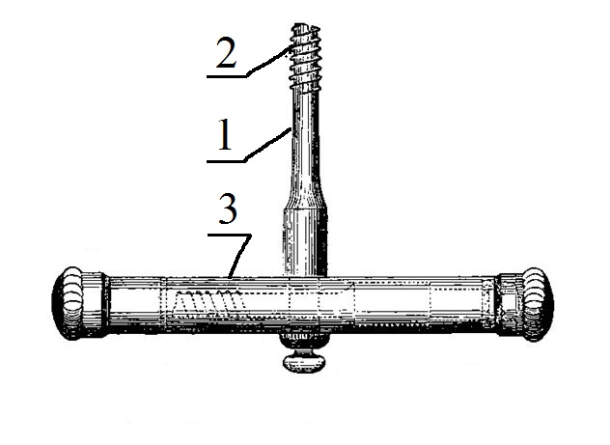  а) | 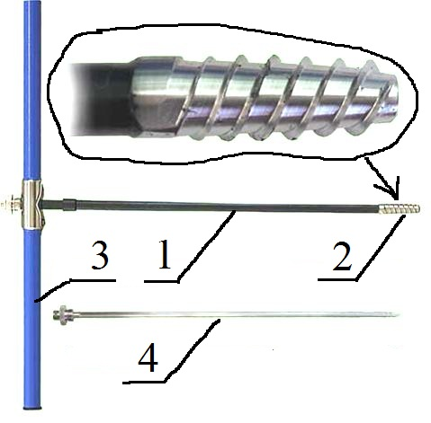  б)
Рис. 1 – Конструкция бурава: а) бурав возрастной Пресслера [3]; б) бурав возрастной компании Haglof [6]

Основу бурава составляет полая трубка (рис. 1, поз. 1), на одном конце которой находится режущая часть (рис. 1, поз. 2), как правило, имеющая винтовую нарезку, на другом конце устанавливается рукоятка (рис. 1, поз. 3), обеспечивающая ее вращение.
При использовании бурава взятие керна древесины осуществляется следующим образом. Выбирается модельное дерево. Затем на выбранном дереве намечается точка, в которую режущей частью устанавливается бурав и через рукоятку с силой прижимается к стволу дерева. При этом одновременно с прижимающим усилием осуществляется вращение рукоятки, в результате чего бурав вкручивается в ствол дерева. После заглубления на заданную глубину вкручивание прекращается и с помощью специального приспособления – экстрактора (щупа) (рис. 1, поз. 4) из него извлекается керн древесины (проба). После взятия керна, отверстие от бура затыкается, например, садовым варом, что позволяет защитить повреждённое место от проникновения воздуха, воды, бактерий, грибков и насекомых.
Расчетом размеров кернов и совершенствованием буравов занимались как российские ученые (Д.П. Столяров, О. И. Полубояринов, В. Г. Кузнецов, В.И. Федюков, П. М. Мазуркин. А.Н. Алметов, В.А. Федосеев и др.), так и зарубежные (H.D. Grisinno-Mayer, R.R. Maeglin, M.R. Pressler, D.K. Yamaguchi, J.F. Duffield, К. Goodchild, F.Р. Herman, J. Waterhouse и др.).
В классическом бураве вращение бура осуществляется за счет перпендикулярно расположенной рукоятки, выполняющей роль воротка (рис. 2.а). Существуют модификация бурава Quad-B [7], в которой ручки рукоятки изогнуты под определенным углом (35⁰-40⁰) к оси бурава (рис. 2.а). Автор модификации (Brown P. M.) рекомендует использовать бурав в специфичных местах, неудобных для работы со стандартной рукояткой бурава. Например, при взятии пробы в комлевой части, где будет затруднительно выполнить работы классическим буравом с прямыми рукоятками, так как при прокручивании они будут упираться в землю (рис. 2.а). Затем, может упрощаться работа на деревьях с низкой кроной и большим количеством сучьев в комлевой части, а также представленную модификацию можно использовать при взятии пробы под углом, не перпендикулярным стволу дерева.
Для увеличения усилия прижатия бурава к дереву возможна установка дополнительной вставки-стартера, упирающейся в корпус человека (рис. 2.б) [6]. Также для приложения дополнительного усилия прижатия бурава к стволу дерева может быть использован шнур (жгут), обмотанный вокруг дерева и пропущенный сквозь бурав (рис. 2.в). При закручивании бурава в дерево, шнур (жгут) наматывается на бурав, тем самым увеличивается усилие врезания в дерево [8].

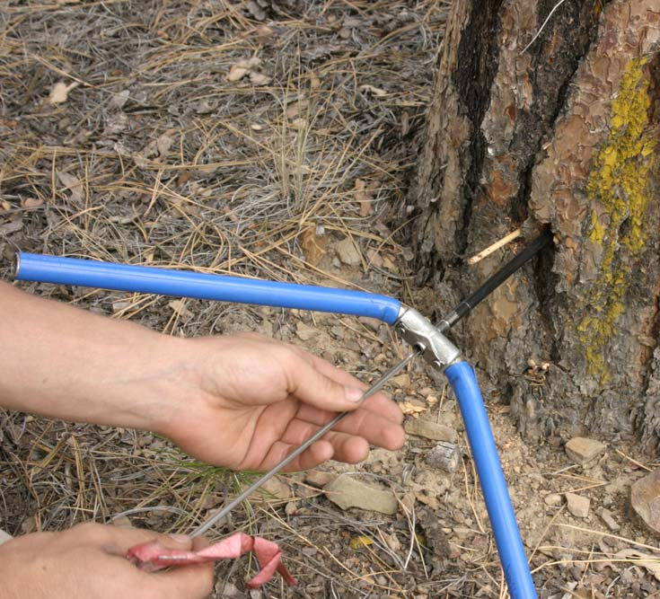  а) | 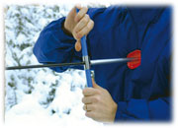  б) | в)
Рис. 2 – Варианты передачи крутящего момента на режущую часть бурава: а) модификация бурава Quad-B [7]; б) стартер к бураву [6]; в) использование жгута [8]

Вращение бурава также может быть выполнено с помощью коловорота [6] или с использованием силовой передачи, например, через бензиномоторный двигатель [9]. Представляющей интерес идеей является использование бурава в навесном оборудовании к лесозаготовительной машине, где автор также предлагает использовать накопитель для кернов [4].
В результате обзора научных разработок и практического применения было установлено, что существующие конструкции буравов возрастных обладают рядом недостатков среди которых, во-первых, неудобство использования из-за необходимости одновременного приложения усилия к бураву в двух взаимно-перпендикулярных плоскостях (вдоль его оси с одновременным вращением рукоятки). Во-вторых, в начале сверления происходит раскачивание бурава, что приводит к снижению качества керна, проявляющегося в его ступенчатости [4]. Еще одним существенным недостатком существующих конструкций буравов является отсутствие возможности контролировать глубину внедрения бурава в древесину. В настоящее время глубина внедрения бурава в ствол дерева осуществляется, что называется либо «на глаз», либо по звуку, либо по экстрактору, прилагая его к дереву в одной плоскости с буравом.
Таким образом, были определены следующие пути совершенствования конструкции бурава:
- совершенствование механизма вращения (подачи) бурава с целью повышения удобства его использования для одновременного приложения прижимающего и вращательного усилий, а также возможности использования в труднодоступных местах (вблизи комля, ветвей, сучьев и т.п.), когда полный оборот бурава затруднен из-за длины его рукоятки;
- обеспечение возможности контроля глубины внедрения бурава в древесину, что позволит повысить производительность процесса. Если глубина вкручивания бурава окажется недостаточной для достижения центра ствола дерева, то придется заново брать пробу древесины, но в то же время, если бурав внедрить в ствол дерева на глубину существенно большую, чем середина ствола дерева, то это приведет к излишним затратам труда, времени, а также большему повреждению модельного дерева;
- повышение качества взятого керна древесины. Этого можно достигнуть путем создания конструкции бурава, исключающей возможность его раскачивания в процессе вкручивания в ствол дерева.
При решении поставленной задачи по совершенствованию конструкции бурава по каждому их обозначенных направлений авторами статьи найдены технические решения, которые в настоящий момент находятся на стадии патентования. Согласно анализу развития лесного сектора России [10] очевидно, что в ближайшие годы возрастет спрос на продукцию лесозаготовок, и, следовательно, к инструментам и оборудованию для лесоучётных работ, что подтверждает актуальность выбранного направления.
Работа выполняется при финансовой поддержке Программы стратегического развития ПетрГУ в рамках реализации комплекса мероприятий по развитию научно-исследовательской деятельности.
Литература:

- Шегельман, И. Р. Трансформация системы лесосырьевой и технологической подготовки в организации лесопользования / И. Р. Шегельман, В. М. Лукашевич// Фундаментальные исследования. – 2012. - №3 (3). –С. 739-743.
- Лесная энциклопедия: в 2-х т., т.2/гл. ред. Г.И. Воробьев; ред. кол.: Н.А. Анучин, В. Г. Атрохин, В. Н. Виноградов и др. - М.: Сов. энциклопедия, 1986. – 631 с.
- Pressler, M.R. Der forstliche Zuwachsbohrer neuester Construction und dessen praktische Bedeutung und Anwendung für die forstliche Forschungs // Tharandter forstliches Jahrbuch, 1866. – №17. – pp. 137-210.
- Алметов, А.Н. Совершенствование конструкции бурава для извлечения кернов древесины из растущих деревьев различных пород: дисс. на соискание уч. ст. канд. техн. наук: 05.21.01 / А. Н. Алметов. – Йошкар-Ола, 2001. – 174 с.
- Васильев, А. С. Круглые лесоматериалы как предмет труда при групповой окорке [Электронный ресурс] / А.С. Васильев // «Инженерный вестник Дона», 2012, №4. – Режим доступа: http:// www.ivdon.ru/magazine/archive/n4p2y2012/1398 (доступ свободный) – Загл. с экрана. – Яз. рус.
- Лесотаксационное оборудование компании Haglof Sweden [Электронный ресурс] – Режим доступа: http://www.haglof.ru (доступ свободный) – Загл. с экрана. – Яз. рус.
- Brown, P. M. А modified increment borer handle for coring in locations with obstructions/ P. M. Brown // Tree-Ring Research – 2007, - Vol. 63(1). – pp. 61–62.
- Chave J. Measuring wood density for tropical forest trees field manual / J. Chave// Sixth Framework Programme. – 2006. – p.6.
- Technological Advances - Power Borer / British Columbia Forest Service [Электронный ресурс] – Режим доступа: http://www.bcfs100.ca – Загл. с экрана. – Яз. англ.
- Шегельман, И. Р. Исследование направлений модернизации технологий и техники лесозаготовок [Электронный ресурс] / И. Р. Шегельман // «Инженерный вестник Дона», 2012, №2. – Режим доступа: http://www.ivdon.ru/magazine/archive/n2y2012/866 (доступ свободный) – Загл. с экрана. – Яз. рус.

